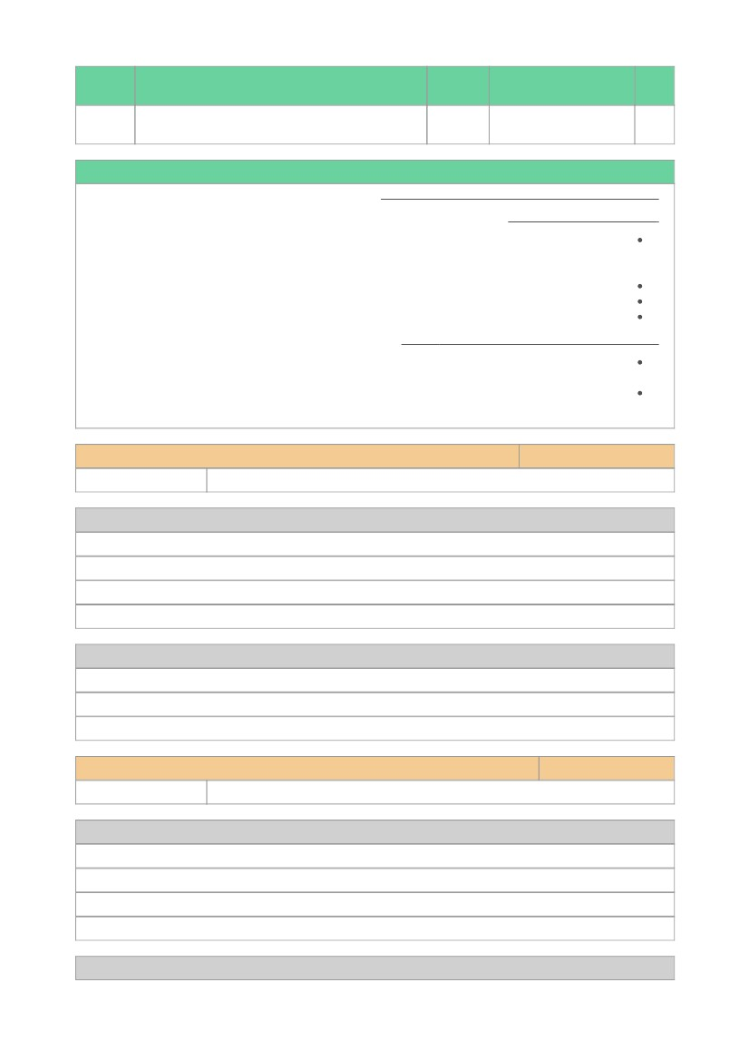

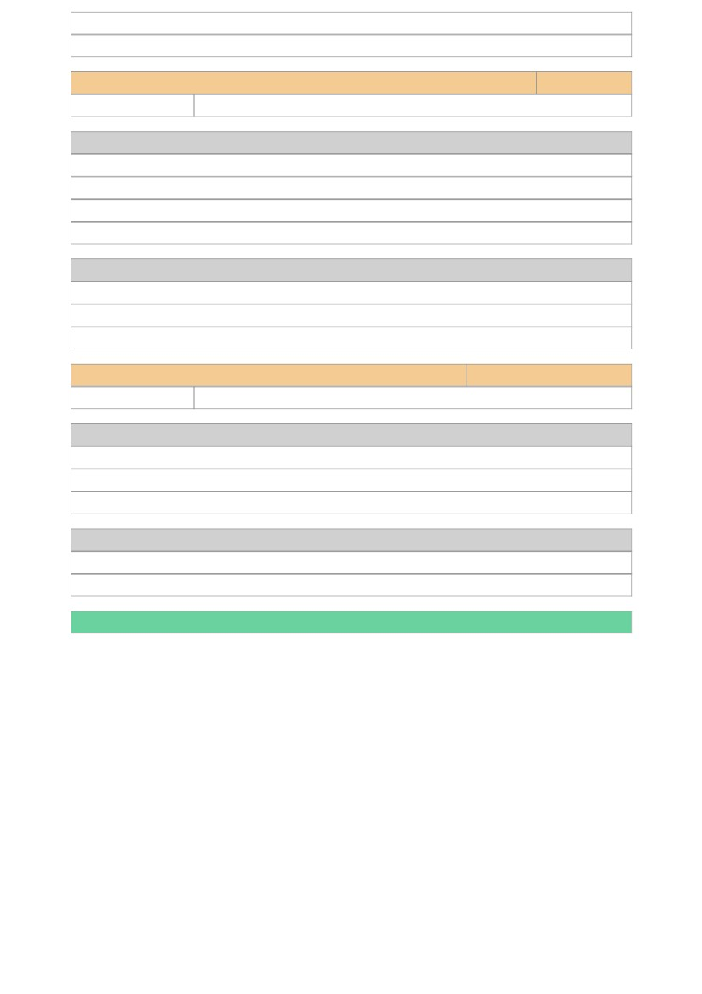

ﻰﻧﺎﺜﻟا فﺪﻬﻟا

ﻲﻧوﺎﻌﺘﻟا ﻢﻠﻌﺘﻟا

ةرﺎﻬﻤﻟا نﺎﻘﺗا

ﺢﻳﺮﺼﻟا ﺲﻳرﺪﺘﻟا

فﻼﺘﺧﻻاو ﻪﺒﺸﻟا ﻪﺟوأ ﺪﻳﺪﺤﺗ

ﺔﻴﻤﻴﻠﻌﺘﻟا ﻞﺋﺎﺳﻮﻟا

ةراﺮﺣ رﺪﺼﻣ ، فﺎﻘﻳا ﺔﻋﺎﺳ ، سوﺆﻛ ، جرﺪﻣ رﺎﺒﺨﻣ ، ناﺰﻴﻣ

ﺔﻴﻤﻴﻠﻌﺘﻟا رﻮﺼﻟا

ﺔﻴﺋﺮﻤﻟا ﻊﻃﺎﻘﻤﻟا

ﺪﻋاﻮﻘﻟاو ضﺎﻤﺣﻼﻟ ﺔﻴﻘﻴﺒﻄﺘﻟا تﺎﻣاﺪﺨﺘﺳﻻا ﻒ ﺼ ﻳ

45

دﺪﻋ

ﺺﺼﺤﻟا

حﺮﺘﻘﻤﻟا ﻦﻣﺰﻟا

ﻢﻬﻓ فﺪﻬﻟا ىﻮﺘﺴﻣ

تﺎﻴﺠﻴﺗاﺮﺘﺳﻻا

ةرﺎﻬﻤﻟا نﺎﻘﺗا

(Concrete Representational Abstract (CRA (دﺮﺠﻤﻟا ﻰﻟإ سﻮﺴﺤﻤﻟا ﻪﺒﺷو سﻮﺴﺤﻤﻟا ﻦﻣ لﺎﻘﺘﻧﻹا)

ﻲﻧوﺎﻌﺘﻟا ﻢﻠﻌﺘﻟا

فﻼﺘﺧﻻاو ﻪﺒﺸﻟا ﻪﺟوأ ﺪﻳﺪﺤﺗ

ﺔﻴﻤﻴﻠﻌﺘﻟا ﻞﺋﺎﺳﻮﻟا

3 ﻦﻣ 1 ﺔﺤﻔﺻ

لﻻﺪﺘﺳا فﺪﻬﻟا ىﻮﺘﺴﻣ

ـه

4

ﺔﻠﺣﺮﻤﻟاو ﻒﺼﻟا

ﺦﻳرﺎﺘﻟا

سرﺪﻟا عﻮﺿﻮﻣ

ةدﺎﻤﻟا

-ﻂﺳﻮﺘﻤﻟا ﻲﻧﺎﺜﻟا ﻒﺼﻟا-ﺔﻄﺳﻮﺘﻤﻟا ﺔﻠﺣﺮﻤﻟا-مﺎﻌﻟا ﻢﻴﻠﻌﺘﻟا

13/12/1439

لوﻷا ﻲﺳارﺪﻟا ﻞﺼﻔﻟا

ﻞﻴﻟﺎﺤﻤﻟاو ﺔﻴﻀﻤﺤﻟا ﻞﻴﻟﺎﺤﻤﻟا

مﻮﻠﻌﻟا

ﺔﻳﺪﻋﺎﻘﻟا

ﺪﻴﻬﻤﺘﻟا

: لﻼﺧ ﻦﻣ ﻢﻠﻌﻤﻟا ﻞﻴﻟد ﻲﻓ ﺰﻴﻔﺤﺘﻟا ﺔﻄﺸﻧأ ﻖﻴﺒﻄﺗ ﻢﻠﻌﻤﻟا ﻰﻠﻋ

: ( ﺮﻴﺒﻜﻟا نارﻮﻔﻟا ) ﺰﻴﻛﺮﺘﻟا ﺔﺤﻳﺮﺷ -1

ﻰﻠﻋو, 100 ـص لﻮﺼﻔﻟا ردﺎﺼﻣ ﻲﻓ ةدﻮﺟﻮﻤﻟا ﺔﺤﻳﺮﺸﻟا ﺲﻳرﺪﺗ تادﺎﺷرإ ﻢﻠﻌﻤﻟا ﻊﺒﺘﻳ

ﺎﻬﻃﺎﺒﺗراو ﺔﻳﺪﻋﺎﻘﻟاو ﺔﻴﻀﻤﺤﻟا ﻞﻴﻟﺎﺤﻤﻟا مﻮﻬﻔﻣ ﻢﻳﺪﻘﺘﻟ ﺔﺤﻳﺮﺸﻟا ماﺪﺨﺘﺳا ﻢﻠﻌﻤﻟا

. ﺎﻨﺗﺎﻴﺤﺑ

92 ﺔﺤﻔﺻ ﺰﻴﻛﺮﺘﻟا ﺔﺤﻳﺮﺷ ﻊﻳزﻮﺗ ﻞﺒﻗ ﺪﻴﻬﻤﺘﻛ ﺔﻠﺌﺳﻻا ﻦﻣ دﺪﻋ حﺮﻃ ﻢﺛ

. ﺔﺤﻳﺮﺸﻟا ﻲﻓ ﺔﻠﺌﺳﻷا ﻰﻠﻋ ﺔﺑﺎﺟﻺﻟ بﻼﻄﻟا ﻪﺟﻮﻳ ﻢﺛ

. ﺪﻗﺎﻨﻟا ﺮﻴﻜﻔﺘﻟا ﺮﻴﻳﺎﻌﻤﺑ ﻒﺼﻟا ىﻮﺘﺴﻣ ﻰﻠﻋ ﺔﺸﻗﺎﻨﻤﻟا و راﻮﺤﻟا ﺮﻳﺪﻳ

: ﺔﻠﺌﺳﻷا ﻦﻣ دﺪﻋ لﻼﺧ ﻦﻣ ﻢﻬﺘﻓﺮﻌﻣ ﻊﻣ ﻂﺑﺮﻟﺎﺑ مﺎﻴﻘﻟا -2

اﻮﺤﺒﺻأ ﻢﻬﻧﻷ ﻖﺑﺎﺴﻟا سرﺪﻟﺎﺑ ﺎﻬﻴﻠﻋ فﺮﻌﺘﻟا ﻢﺗ ﻲﺘﻟا ﺔﻴﺋﺎﻤﻟا ﻞﻴﻟﺎﺤﻤﻟﺎﺑ بﻼﻄﻟا ﺮﻴﻛﺬﺗ

. تﺎﻧﻮﻳأ يﻮﺤﺗ ﻲﺘﻟا ﺔﻴﺋﺎﻤﻟا ﻞﻴﻟﺎﺤﻤﻟﺎﺑ ﺔﻳارد ﻰﻠﻋ

تﺎﻧﻮﻳأو مﻮﻴﻧورﺪﻴﻬﻟا تﺎﻧﻮﻳأ ﻰﻠﻋ فﺮﻌﺘﻴﺳ سرﺪﻟا اﺬﻫ ﻲﻓ ﻪﻧأ ﻢﻬﻟ ﺢﻴﺿﻮﺗو

. ﺔﻳﺪﻋﺎﻗ وأ ﺔﻴﻀﻤﺣ ﻞﻴﻟﺎﺤﻤﻟا ﻞﻌﺠﺗ ﻲﺘﻟا ﺪﻴﺴﻛورﺪﻴﻬﻟا

ﺪﻋاﻮﻘﻟاو ضﺎﻤﺣﻷا ﺺﺋﺎﺼﺧ ﻦ ﻴ ﺑ نرﺎﻘﻳ

45

لوﻷا فﺪﻬﻟا

حﺮﺘﻘﻤﻟا ﻦﻣﺰﻟا

تﺎﻴﺠﻴﺗاﺮﺘﺳﻻا



ﺔﻴﻤﻴﻠﻌﺘﻟا رﻮﺼﻟا

3 ﻦﻣ 2 ﺔﺤﻔﺻ

تﺎﻈﺣﻼﻤﻟا /تادﺎﺷرﻹا

ﺔﻴﻤﻴﻠﻌﺘﻟا رﻮﺼﻟا

ةراﺮﺣ رﺪﺼﻣ ، فﺎﻘﻳا ﺔﻋﺎﺳ ، سوﺆﻛ ، جرﺪﻣ رﺎﺒﺨﻣ ، ناﺰﻴﻣ

ﺔﻴﻤﻴﻠﻌﺘﻟا ﻞﺋﺎﺳﻮﻟا

فﻼﺘﺧﻻاو ﻪﺒﺸﻟا ﻪﺟوأ ﺪﻳﺪﺤﺗ

ةرﺎﻬﻤﻟا نﺎﻘﺗا

ﻲﻧوﺎﻌﺘﻟا ﻢﻠﻌﺘﻟا

تﺎﻴﺠﻴﺗاﺮﺘﺳﻻا

ﻢﻬﻓ فﺪﻬﻟا ىﻮﺘﺴﻣ

حﺮﺘﻘﻤﻟا ﻦﻣﺰﻟا

ﻊﺑاﺮﻟا فﺪﻬﻟا

45

ةﺪﻋﺎﻘﻟا ﻊ ﻣ ﺾﻤﺤﻟا ﻞﻋﺎﻔﺗ ﻒ ﺼ ﻳ

ﺔﻴﺋﺮﻤﻟا ﻊﻃﺎﻘﻤﻟا

ﺔﻴﻤﻴﻠﻌﺘﻟا رﻮﺼﻟا

ةراﺮﺣ رﺪﺼﻣ ، فﺎﻘﻳا ﺔﻋﺎﺳ ، سوﺆﻛ ، جرﺪﻣ رﺎﺒﺨﻣ ، ناﺰﻴﻣ

ﺔﻴﻤﻴﻠﻌﺘﻟا ﻞﺋﺎﺳﻮﻟا

فﻼﺘﺧﻻاو ﻪﺒﺸﻟا ﻪﺟوأ ﺪﻳﺪﺤﺗ

ﺢﻳﺮﺼﻟا ﺲﻳرﺪﺘﻟا

ةرﺎﻬﻤﻟا نﺎﻘﺗا

ﻲﻧوﺎﻌﺘﻟا ﻢﻠﻌﺘﻟا

تﺎﻴﺠﻴﺗاﺮﺘﺳﻻا

ﻖﻴﺒﻄﺗ فﺪﻬﻟا ىﻮﺘﺴﻣ

حﺮﺘﻘﻤﻟا ﻦﻣﺰﻟا

ﺚﻟﺎﺜﻟا فﺪﻬﻟا

45

ةﺪﻋﺎﻘﻟا و أ ﺾﻤﺤﻟا ة ﻮ ﻗ ﻒﺻﻮﻟ PH ﺔﺿﻮﻤﺤﻟا سﺎﻴﻘﻣ تﺎﻣاﺪﺨﺘﺳا ﺢ ﺿ ﻮ ﻳ

ةراﺮﺣ رﺪﺼﻣ ، فﺎﻘﻳا ﺔﻋﺎﺳ ، سوﺆﻛ ، جرﺪﻣ رﺎﺒﺨﻣ ، ناﺰﻴﻣ

: ﻢﻠﻌﻤﻟا ﻞﻴﻟد ﻲﻓ ﺎﻬﻴﻟإ رﺎﺸﻤﻟاو ﺔﺑﻮﻠﻄﻤﻟا مﺎﻬﻤﻟا ﺬﻴﻔﻨﺘﺑ مﺎﻴﻘﻟا ﺐﺠﻳ

: ﺲﻳرﺪﺘﻟا ﺔﻠﺣﺮﻣ -

تاﻮﻄﺨﻟا عﺎﺒﺗﺈﺑ سرﺪﻟﺎﺑ ةدراﻮﻟا ﺔﻴﻠﻤﻌﻟا ﺔﻄﺸﻧﻻاو برﺎﺠﺘﻟا ﺬﻴﻔﻨﺗ ﺔﻤﻬﻣ ﻰﻟا بﻼﻄﻟا ﻪﺟﻮﻳ

ﺪﻘﻔﺘﻳو ﺔﻋﻮﻤﺠﻤﻟا داﺮﻓأ ﻊﻣ ﺎﻫﺬﻴﻔﻨﺗ و ﺔﺑﺮﺠﺘﻟا تاﻮﻄﺧ ةءاﺮﻘﻟ بﻼﻄﻟا ﻪﺟﻮﻳ ﻢﺛ ةرﻮﻛﺬﻤﻟا

ﻞﺒﻗ تﺎﻈﺣﻼﻤﻟا كرﺎﺸﺗ مﺪﻋ ﻰﻟا بﻼﻄﻟا ﻢﻬﻬﺟﻮﻳ و ﻞﻤﻌﻟا زﺎﺠﻧا ءﺎﻨﺛأ ﻢﻬﻌﺑﺎﺘﻳ و بﻼﻄﻟا

برﺎﺠﺘﻟا ﺔﻗرﻮﺑ ﺔﻧﺎﻌﺘﺳﻻا ﻦﻜﻤﻳ ) . ﻞﻴﻠﺤﺘﻟا ﺔﻠﺌﺳا ﻰﻠﻋ ﺔﺑﺎﺟﻻا ﻊﻣ مﻮﻠﻌﻟا ﺮﺘﻓد ﻲﻓ ﺎﻬﺘﺑﺎﺘﻛ

(51 ﺔﺤﻔﺻ ﻰﻟا 47 ﺔﺤﻔﺻ ﻰﻟوﻷا ةﺪﺣﻮﻟا لﻮﺼﻔﻟا ردﺎﺼﻣ ﻲﻓ ﻢﻠﻌﻤﻟا ﺔﺒﻴﻘﺣ ﻲﻓ ةدارﻮﻟا

ةءاﺮﻗ ﻰﻟا بﻼﻄﻟا ﻪﺟﻮﻳ ﺚﻴﺣ : ( لزﺎﻨﻤﻟا ﻲﻓ ﺔﻠﻤﻌﺘﺴﻤﻟا ﺪﻋاﻮﻘﻟا) ﺔﺸﻗﺎﻨﻤﻟا ﺔﻤﻬﻣ ﺬﻴﻔﻨﺗ

ﻞﻌﺠﺗ ﻲﺘﻟا ﺺﺋﺎﺼﺨﻟﺎﺑ بﻼﻄﻟا ﺔﺸﻗﺎﻨﻣو ﺔﻴﻟﺰﻨﻤﻟا تﺎﻔﻈﻨﻤﻟا ﺐﻠﻋ ﻰﻠﻋ يﺮﻳﺬﺤﺘﻟا ﻖﺼﻠﻤﻟا

. ﻢﻬﺗﺎﺑﺎﺟإو بﻼﻄﻟا تﺎﺑﺎﺠﺘﺳا ﺔﻈﺣﻼﻤﻟ ﺔﺑﻮﻠﻄﻤﻟا ﺔﻴﺠﻴﺗاﺮﺘﺳﻻا ﻖﻴﺒﻄﺗو ةﺮﻄﺧ تﺎﺠﺘﻨﻤﻟا

ﺔﺤﻴﺤﺼﻟا ﺮﻴﻏ ﺔﻌﺋﺎﺸﻟا ﻢﻴﻫﺎﻔﻤﻟا ﻦﻋ ﻒﺸﻜﻟا ﻲﻓ

ﺢﺿﻮﺗ ﻲﺘﻟاو ﺔﻴﺠﻴﺗاﺮﺘﺳﻹا ﺲﻳرﺪﺘﻟ ﻞﺼﻔﻟا ﺔﻳاﺪﺒﺑ ﺔﻌﺋﺎﺸﻟا ﻢﻴﻫﺎﻔﻤﻟا ﻰﻟا عﻮﺟﺮﻟا ﻢﻠﻌﻤﻟا ﻰﻠﻋ

ﻪﺘﻐﻴﺻ ﺐﺒﺴﺑ ةﺪﻋﺎﻗ لﻮﺤﻜﻟا نأ بﻼﻄﻟا ﺪﻘﻌﻳ ﺪﻗ ﻪﻧأ ﻲﻓ ﺔﺤﻴﺤﺻ ﺮﻴﻐﻟا ﻢﻴﻫﺎﻔﻤﻟا

ﺔﻋﻮﻤﺠﻣ ﻢﺳﺎﺑ فﺮﻌﺗ ﻲﻫو ﺔﻴﻧﻮﻳأ ﺮﻴﻏ ﺔﻋﻮﻤﺠﻤﻟا هﺬﻫ نا ﺢﻴﺿﻮﺗو (HO-) ﺔﻴﺋﺎﻴﻤﻴﻜﻟا

. (-HO) ﺪﻴﺴﻛورﺪﻴﻬﻟا نﻮﻳأ ﻦﻋ ﴼﻣﺎﻤﺗ ﻒﻠﺘﺨﺗو ﻞﻴﺴﻛورﺪﻴﻬﻟا

ﻰﻟإ ﻲﺴﻴﺋﺮﻟا ناﻮﻨﻌﻟا ﻦﻣ ﺔﻳدﺮﻓ ةءاﺮﻗ ﺺﻨﻟا ةءاﺮﻘﻟ بﻼﻄﻟا ﻪﺟﻮﻳ ؟ تأﺮﻗ اذﺎﻣ ﺔﻤﻬﻣ ﻲﻓو

ﻖﻴﺒﻄﺗ ﻰﻟإ بﻼﻄﻟا ﻪﺟﻮﻳو ، ﻞﻤﻌﻟا لﻼﺧ بﻼﻄﻟا ﻢﻠﻌﺗ ﺐﻗاﺮﻳ و ﻊﺑﺎﺘﻳو ؟ تأﺮﻗ اذﺎﻣ لاﺆﺳ

ﺔﻴﺠﻴﺗاﺮﺘﺳﻻ ﻞﻳﺪﺒﻛ lucky Roulette ﻖﻴﺒﻄﺘﺑ ﺔﻧﺎﻌﺘﺳﻻا ﻦﻜﻤﻳو (ﺔﻴﻋاﻮﻟا ﺔﺒﻗاﺮﻤﻟا) ﻞﺼﻔﻟا ةرﺎﻬﻣ

. ﺔﻤﻗﺮﻤﻟا سوؤﺮﻟا

ﻲﻀﻤﺤﻟا ﺮﻄﻤﻟا نأ بﻼﻄﻠﻟ ﺢﻴﺿﻮﺗ : (ﻲﻨﻴﺟورﺪﻴﻬﻟا ﻢﻗﺮﻟا) ﺔﺌﻴﺒﻟا ﻢﻠﻋ ﻊﻣ ﻂﺑﺮﻟا ﺔﻤﻬﻣ ﻲﻓ

تﺎﻗﻮﻠﺨﻤﻟا ﻦﻣ ﺮﻴﺜﻜﻟا ﻞﺘﻗ ﻲﻓ ﺐﺒﺴﺘﻳ ﺎﻤﻣ لواﺪﺠﻟاو تاﺮﻴﺤﺒﻟا ﺔﻴﻀﻤﺣ ةدﺎﻳز ﻰﻠﻋ ﻞﻤﻌﻳ

ﺢﺒﺼﺘﻟ ﺔﻟدﺎﻌﺘﻣ ﺎﻬﻠﻌﺠﺗ وأ هﺎﻴﻤﻟا ﺔﻴﻀﻤﺣ ﻦﻣ ﻞﻠﻘﺗ ﺮﻴﺠﻟا ﺔﻓﺎﺿإ نأو. ﺎﻬﻴﻓ ﺶﻴﻌﺗ ﻲﺘﻟا ﺔﻴﺤﻟا

. ﺔﻤﻬﻤﻟا ﻦﻣ فﺪﻬﻟا ﺢﺿﻮﻳ ﻮﻳﺪﻴﻓ ﻊﻄﻘﻤﺑ ﺔﻧﺎﻌﺘﺳﻻا ﻦﻜﻤﻤﻟا ﻦﻣ ةﺎﻴﺤﻠﻟ ﺔﻨﻣآ ﺔﺌﻴﺑ

ﺔﻴﺋﺎﻤﻟا ءﺎﻴﺣﻻا ءﺎﻤﻠﻋ ﺲﻴﻘﻳ ﻒﻴﻛ بﻼﻄﻠﻟ ﺢﻴﺿﻮﺗ: ( ﻦﻬﻤﻟا) ﺔﺌﻴﺒﻟا ﻢﻠﻋ ﻊﻣ ﻂﺑﺮﻟا ﺔﻤﻬﻣ ﻲﻓ

ﻲﺼﺼﺨﺘﻣ ﺪﺣﺄﺑ لﺎﺼﺗﻻا لوﺎﺣ. راﺮﻤﺘﺳﺎﺑ هﺎﻴﻤﻟا لواﺪﺠﻟاو رﺎﻬﻧﻻا ﻲﻓ ﻲﻨﻴﺟورﺪﻴﻬﻟا ﻢﻗﺮﻟا

ﻦﻜﻤﻤﻟا ﻦﻣ ﻒﺼﻟا بﻼﻃ مﺎﻣأ ﺔﻠﻤﻋ ﺔﻌﻴﺒﻃ ﻦﻋ ﺚﻳﺪﺤﻠﻟ ﻚﺘﻘﻄﻨﻣ ﻲﻓ ﺔﻳﺮﺒﻟا ءﺎﻴﺣﻻا

. عﻮﺿﻮﻤﻟا ﻦﻋ ﻮﻳﺪﻴﻓ ﻊﻄﻘﻤﺑ ﺔﻧﺎﻌﺘﺳﻻا

PH ﺰﻣﺮﻟا ﻞﺻأ ﻦﻋ ﺚﺤﺒﻟا بﻼﻄﻟا ﻲﻟا ﺐﻠﻃا : ﺔﻴﻤﻠﻌﻟا تﺎﺤﻠﻄﺼﻤﻟا لﺎﻤﻌﺘﺳا ﺔﻤﻬﻣ ﻲﻓ

ﻢﻠﻌﻣ

ﺪﻌﻤﻟا ﻢﺳا

https://ien.edu.sa ﻦﻴﻋ ﺔﺑاﻮﺑ ماﺪﺨﺘﺳﺎﺑ ﺔﻄﺨﻟا داﺪﻋإ ﻢ ﺗ

3 ﻦﻣ 3 ﺔﺤﻔﺻ